**NodeTraversor**

**“Visitor”**

**Author : Ganghee-Lee**

**Date : 2019-11-24**

# Overview

- NodeTraversor내의 public static인 traverse를 호출할 때 탐색을 시작할 Node와 탐색할 때 사용될 함수 head, tail이 Override된 NodeVisitor를 매개변수로 전달한다.

- Concrete Visitor들은 Cleaner, HtmlToPlainText, Node등 클래스들의 곳곳에 있으며 아래의 사진과 같이 사용될 때 바로 재사용되는 등 각각의 필요성에 따라 새롭게 정의된다

# Class Diagrams

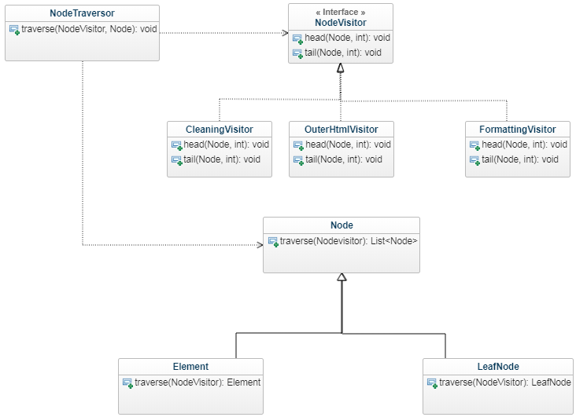

### 

### Class NodeTraversor

Attributes

* traverse(NodeVisitor, Node) : void

Associations

* nodeVisitor : NodeVisitor [0..1]

### Class CleaningVisitor

Attributes

* head(Node, int) : void
* tail(Node, int) : void

Implemented interfaces

* NodeVisitor

### Class OuterHtmlVisitor

Attributes

* head(Node, int) : void
* tail(Node, int) : void

Implemented interfaces

* NodeVisitor

### Class FormattingVisitor

Attributes

* head(Node, int) : void
* tail(Node, int) : void

Implemented interfaces

* NodeVisitor

### Interface NodeVisitor

Attributes

* head(Node, int) : void
* tail(Node, int) : void

Associations

* nodeTraversor: Class NodeTraversor

### Class Node

Attributes

* traverse(Nodevisitor) : List<Node>

Direct sub-classes

* LeafNode
* Element

### Class Element

Attributes

* traverse(NodeVisitor) : Element

Super classes

* Node

### Class LeafNode

Attributes

* traverse(NodeVisitor) : LeafNode

Super classes

* Node